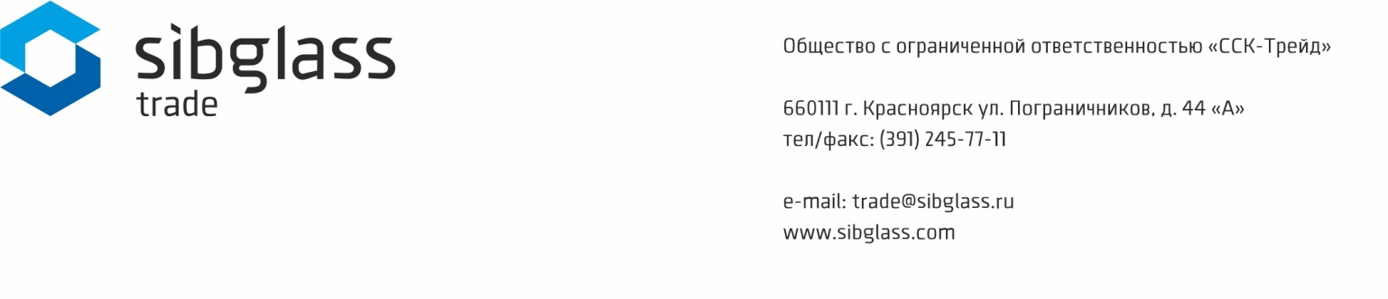

Характеристики герметика Tiofest для вторичной герметизации стеклопакетов

Цвет | Компонент А: светло-бежевый  Компонент В: черный  Смесь (А+В): черный
Соотношение компонентов (А:В) | По объему: 100:10
Жизнеспособность при температуре 23±2 °С, мин | 40±15
Рекомендованный диапазон температур переработки | от +16 °С до +35 °С
Предел прочности при растяжении, МПа | 0,6±0,1
Относительное удлинение, не менее, % | 60
Срок хранения со дня изготовления | 6 месяцев
Форма поставки | 210 литров

Для профессиональной консультации по условиям отгрузки, ассортименту и стоимости комплектующих для переработки стекла обращайтесь к менеджерам Sibglass Trade.

Контакты отдела продаж направления «Комплектующие» в Красноярске:
Кора Ирина Валерьевна, руководитель направления,
тел.: (391) 278-77-77 (доб. 110), моб. +7 983 169-54-86
e-mail: kora@sibglass.ru
Попенов Дмитрий Иванович, менеджер группы снабжения,
тел.: (391) 278-77-77 (доб. 111), моб. +7 983 169-54-92
e-mail: popenov@sibglass.ru

